Федеральное государственное автономное образовательное учреждение высшего образования **«Национальный исследовательский университет ИТМО»**

Факультет Программной Инженерии и Компьютерной Техники

**Лабораторная работа №4**

по дисциплине **«Основы программной инженерии»**

Вариант: **811**

**Преподаватель**:   
Карташев Владимир Сергеевич

**Выполнил**:

Кирячек Тимофей

**Группа**:

Р3209

Санкт-Петербург, 2025

Оглавление

1. Задание 3

2. Выполнение 4

1. Исходный код разработанных MBean 4

2. JConsole 7

3. VisualVM 11

4. Исследование программы на утечки памяти 16

3. Вывод 22

# Задание

Вариант: **811**

|  |
| --- |
|  |

# Выполнение

## 1. Исходный код разработанных MBean

* web.beans.AreaMBean.java

*package* web.beans;  
  
*public interface AreaMBean* {  
 *double* getArea();  
 *void* updateStats(*double* r);  
}

* web.beans.ResultsMBean.java

*package* web.beans;  
  
*public interface ResultsMBean* {  
 *int* getTotalAttempts();  
 *int* getTotalMisses();  
 *void* updateStats(*boolean* hit);  
}

* web.beans.Area.java

*package* web.beans;  
  
*import* jakarta.enterprise.context.ApplicationScoped;  
*import* jakarta.inject.Named;  
  
*import* java.io.*Serializable*;  
  
@Named("area")  
@ApplicationScoped  
*public class* Area *implements Serializable*, *AreaMBean* {  
 *private double* area = 0;  
  
 @Override  
 *public double* getArea() {  
 *return* area;  
 }  
  
 @Override  
 *public void* updateStats(*double* r) {  
 area = ((Math.***PI*** * Math.*pow*(r / 2, 2) / 4) + ((r * r/2) / 2) + (r * r/2));  
 }  
  
}

* web.beans.Results.java

*package* web.beans;  
  
*import* jakarta.enterprise.context.ApplicationScoped;  
*import* jakarta.inject.Named;  
  
*import* javax.management.*;  
*import* java.io.*Serializable*;  
*import* java.util.concurrent.atomic.AtomicInteger;  
  
@Named("results")  
@ApplicationScoped  
*public class* Results *implements Serializable*, *NotificationBroadcaster*, *ResultsMBean* {  
 *private int* sequenceNumber = 0;  
  
 *private final* AtomicInteger totalAttempts = *new* AtomicInteger();  
 *private final* AtomicInteger totalMisses = *new* AtomicInteger();  
  
 *private final* NotificationBroadcasterSupport broadcaster = *new* NotificationBroadcasterSupport();  
  
 @Override  
 *public int* getTotalAttempts() {  
 *return* totalAttempts.get();  
 }  
  
 @Override  
 *public int* getTotalMisses() {  
 *return* totalMisses.get();  
 }  
  
 @Override  
 *public void* updateStats(*boolean* hit) {  
 totalAttempts.incrementAndGet();  
 *if* (!hit) {  
 totalMisses.incrementAndGet();  
 }  
  
 *if* (totalAttempts.get() % 5 == 0) {  
 broadcaster.sendNotification(*new* Notification(  
 "Total dots count is multiple of 5",  
 getClass().getSimpleName(),  
 sequenceNumber++,  
 "The total count of user-set dots is now multiple of 5!"  
 ));  
 }  
 }  
  
 @Override  
 *public void* addNotificationListener(*NotificationListener* listener, *NotificationFilter* filter, Object handback) *throws* IllegalArgumentException {  
 broadcaster.addNotificationListener(listener, filter, handback);  
 }  
  
 @Override  
 *public void* removeNotificationListener(*NotificationListener* listener) *throws* ListenerNotFoundException {  
 broadcaster.removeNotificationListener(listener);  
 }  
  
 @Override  
 *public* MBeanNotificationInfo[] getNotificationInfo() {  
 String[] types = *new* String[] { AttributeChangeNotification.***ATTRIBUTE_CHANGE*** };  
 String name = AttributeChangeNotification.*class*.getName();  
 String description = "Miss notification";  
 MBeanNotificationInfo info = *new* MBeanNotificationInfo(types, name, description);  
 *return new* MBeanNotificationInfo[] { info };  
 }  
}

* web.utils.MBeanRegistry.java

*package* web.utils;  
  
*import* jakarta.servlet.*ServletContextListener*;  
*import* lombok.experimental.UtilityClass;  
  
*import* javax.management.*;  
*import* java.lang.management.ManagementFactory;  
*import* java.util.HashMap;  
*import* java.util.*Map*;  
  
@UtilityClass  
*public class* MBeanRegistry *implements ServletContextListener* {  
 *private final Map*<Class<?>, ObjectName> ***beans*** = *new* HashMap<>();  
  
 *public void* registerBean(Object bean, String name) {  
 *try* {  
 *var* domain = bean.getClass().getPackageName();  
 *var* type = bean.getClass().getSimpleName();  
 *var* objectName = *new* ObjectName(String.*format*("%s:type=%s,name=%s", domain, type, name));  
  
 ManagementFactory.*getPlatformMBeanServer*().registerMBean(bean, objectName);  
 ***beans***.put(bean.getClass(), objectName);  
 } *catch* (InstanceAlreadyExistsException | MBeanRegistrationException | NotCompliantMBeanException |  
 MalformedObjectNameException ex) {  
 ex.printStackTrace();  
 }  
 }  
  
 *public void* unregisterBean(Object bean) {  
 *if* (!***beans***.containsKey(bean.getClass())) {  
 *throw new* IllegalArgumentException("Specified bean is not registered.");  
 }  
  
 *try* {  
 ManagementFactory.*getPlatformMBeanServer*().unregisterMBean(***beans***.get(bean.getClass()));  
 } *catch* (InstanceNotFoundException | MBeanRegistrationException ex) {  
 ex.printStackTrace();  
 }  
 }  
}

## 2. JConsole

Показания MBean-классов, разработанных в ходе выполнения задания 1:

* **Метаданные** Mbean’ов:

|  |
| --- |
|  |
|  |

* **Показания** Mbean’ов:

|  |
| --- |
|  |
|  |

* **VM Summary** и имя и версия ОС, под управлением которой работает JVM.

|  |
| --- |
| Изображение выглядит как текст, снимок экрана, программное обеспечение, Мультимедийное программное обеспечение  Контент, сгенерированный ИИ, может содержать ошибки. |

Это FreeBSD 14.1-STABLE

* **Графики**:

|  |
| --- |
|  |
|  |

* **Уведомления**:

|  |
| --- |
|  |
|  |

* **Выводы по результатам мониторинга**:

В ходе мониторинга с использованием утилиты JConsole было

определено, что:

* Узнать имя и версию ОС, под которой работает JVM можно в разделе VM Summary/Operation System.
* MBean Area и Results были успешно разработаны и

зарегистрированы. Когда общее количество точек становится кратно 5,

MBean Results отправляет уведомления, которые были получены с помощью JConsole. Таким образом, было зарегистрировано и

протестировано получение уведомлений от MBean, что позволяет

оперативно реагировать на события, что является важной частью

мониторинга.

## 3. VisualVM

* **Снять график изменения показаний MBean-классов**:

|  |
| --- |
|  |
|  |

* **JVM Overview**:

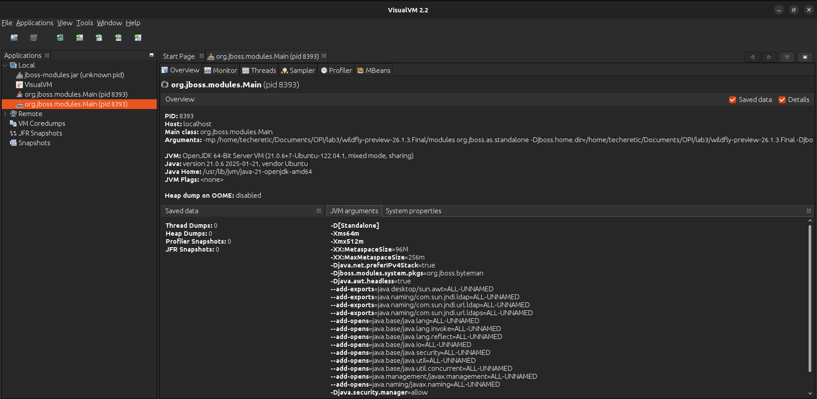

* **Мониторинг**:

|  |
| --- |
|  |

* Определить **имя класса, объекты которого занимают наибольший объём** памяти JVM; **определить пользовательский класс**, в экземплярах которого находятся эти объекты.

|  |
| --- |
|  |
|  |

* **Выводы по результатам мониторинга и профилирования**:

**Изменения показаний** MBean-классов с течением времени:

● Results MBean: Графики AttemptStats показывают общее число установленных пользователем точек, а также число точек, не попадающих в область, и также меняются со временем, что отражает взаимодействие пользователя с системой (создание точек на графике).

● Area MBean: График Area показывает динамику изменений области в зависимости от выбора радиус

Определение **имени класса**, объекты которого занимают **наибольший объём** памяти JVM; определение пользовательского класса, в экземплярах которого находятся эти объекты.

● На основе профилирования памяти видно, что больше всего памяти занимают значения коллекции TreeMap, на втором месте итераторы – всего объекты класса TreeMap занимают ~59%.

● Больше всего памяти из пользовательских классов занимают объекты Attempt – 79.5% от пользовательских классов. Однако в масштабе всего приложения эти объекты занимают примерно 0.2%.

## 4. Исследование программы на утечки памяти

**Искусственная задержка программы**

В процессе анализа производительности приложения была обнаружена проблема, связанная с избыточным вызовом метода java.lang.Thread.sleep(200). Данный метод вызывает приостановку выполнения потока на 200 миллисекунд, что приводит к ненужным задержкам и снижению общей производительности системы.

|  |
| --- |
|  |

Метод не несёт никакой функциональной нагрузки и является избыточным – поэтому его удаление не повлияет на корректность работы приложения, но повысит производительность за счет устранения задержек.

|  |
| --- |
|  |

**Утечка памяти**

Установим максимальный размер кучи в 25Мб с помощью -Xmx25m и запустим программу и посмотрим, как она себя ведет, в VisualVM.

1. При мониторинге видна очевидная переработка GC:

|  |
| --- |
|  |

2. Программа падает через ~3-4 минуты, независимо от выделенной памяти для кучи:

|  |
| --- |
|  |

3. С помощью Heap Dump найдем объекты, занимающие большую часть памяти.

|  |
| --- |
|  |
|  |
| Изображение выглядит как текст, снимок экрана, программное обеспечение, Значок на компьютере  Контент, сгенерированный ИИ, может содержать ошибки. |

Из графиков использования памяти видно, что

* При работе приложения на каждый запрос создаются экземпляры строк и массивы byte[], затем используются по всему приложению и остаются использованными, но не очищенными в памяти. Хоть GC и отрабатывает корректно, он тратит слишком много ресурсов на очищение памяти, поэтому чтобы убрать излишнюю нагрузку надо устранить утечку;
* Размер кучи постоянно увеличивается, что свидетельствует о проблемах с использованием памяти в программе;
* Через некоторое количество времени получаем ошибку OutOfMemoryError.

Немного исследовав кучу, находим объект, занимающий много памяти (свыше 4мб), при этом содержащий повторяющиеся строки:

Объекты _errorMessages хранятся в ArrayList

Найдем строчку с добавлением объектов в этот список:

Изображение выглядит как текст, снимок экрана, Шрифт, линия

Контент, сгенерированный ИИ, может содержать ошибки.

В результате получается накопление _errorMessages в списке, за счет чего и получается переполнение памяти. В программе есть функция для очистки этого массива, однако можно заметить, что на самом деле она не используется нигде

Решением будет очистка списка _errorMessage после выполнения очередного запроса.

Запустим программу. Теперь изменения памяти во времени стали более стабильными, и ее значение не стремится к максимальному, так что можно сделать вывод, что GC работает более оптимально.

Изображение выглядит как текст, снимок экрана, число, линия

Контент, сгенерированный ИИ, может содержать ошибки.Программа работает стабильно и не падает с OutOfMemoryException.

Изображение выглядит как текст, снимок экрана, Шрифт

Контент, сгенерированный ИИ, может содержать ошибки.

# Вывод

Во время выполнения лабораторной работы я познакомился с практикой написания MBeans в веб-приложениях, были изучены утилиты для мониторинга и профилирования работы программы JConsole и VisualVM, а также был получен опыт по полученным данным определять утечки памяти и устранять их.